**第二章作业**

学号: 200110619, 姓名: 梁鑫嵘

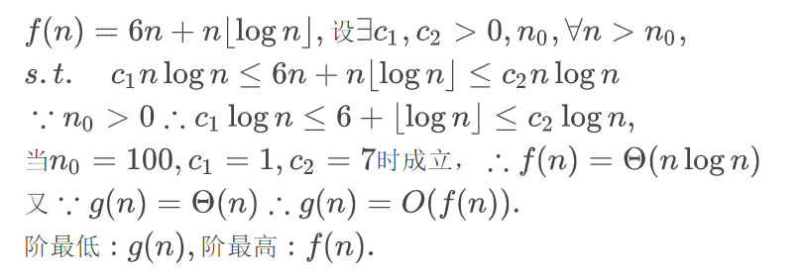**1、（20分）**用 $O$、 $Ω$、 $Θ$ 表示函数 $f$ 与 $g$ 之间阶的关系，并分别指出下列函数中阶最低和最高的函数：（该题考察阶的关系，20分）

$f(n)=100, g(n)=n^{\frac{1}{100}}$

$$\begin{matrix} & f(n)=Θ(1), g(n)=Θ(n^{\frac{1}{100}}) \\ & ∴f(n)=O(g(n)). \\ & 阶最低:f(n),阶最高:g(n).\end{matrix}$$

$f(n)=6n+n⌊\text{log}n⌋, g(n)=3n$

$f(n)=\frac{n}{\text{log}n}-1, g(n)=2\sqrt{n}$

$$\begin{matrix} & ∵\text{log}n=O(\sqrt{n}) \\ & ∴\frac{n}{\sqrt{n}}=\sqrt{n}=O(\frac{n}{\text{log}n}) \\ & ∵f(n)=Θ(\frac{n}{\text{log}n}), g(n)=Θ(\sqrt{n}) \\ & ∴g(n)=O(f(n)). \\ & 阶最低:g(n),阶最高:f(n).\end{matrix}$$

$f(n)=2^{n}+n^{2}, g(n)=3^{n}$

$$\begin{matrix} & f(n)=Θ(2^{n}), g(n)=Θ(3^{n}) \\ & ∴f(n)=O(g(n)). \\ & 阶最低:f(n),阶最高:g(n).\end{matrix}$$

$f(n)={\text{log}}_{3}n, g(n)={\text{log}}_{2}n$

$$f(n)=O(g(n)), 阶最低:f(n),阶最高:g(n).$$

**2、（20分）（该题考察和式求和，20分）**

证明： 有常数上界。

证明：

$$\begin{matrix} & ∵\frac{\frac{1}{(k+1)^{2}}}{\frac{1}{k^{2}}}=(1-\frac{1}{k+1})^{2}≤\frac{1}{4}=r \\ & ∴\sum_{k=1}^{∞}{\frac{1}{k^{2}}}≤\sum_{k=1}^{∞}{a_{1}}r^{k}=\sum_{k=1}^{∞}{1}×(\frac{1}{4})^{k}=\frac{1}{1-\frac{1}{4}}=\frac{4}{3} \\ & ∴得证.\end{matrix}$$

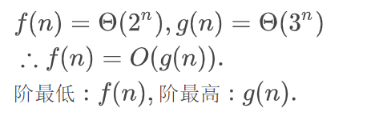**3、（20分）** 给出下列各式中 $T(n)$ 的渐近上下界，假设当 $n≤10$， $T(n)$ 为常数，尽可能保证给出的界限是紧的，并验证给出的答案。（该题考察递归方程解法，20分）

$T(n)=3T(\frac{n}{5})+{\text{lg}}^{2}n$

$$\begin{matrix} & f(n)={\text{lg}}^{2}n=O(n^{{\text{log}}_{53}}) \\ & ∴由Master定理,T(n)=O(n^{{\text{log}}_{53}})=Ω(n^{{\text{log}}_{53}})=Θ(n^{{\text{log}}_{53}})\end{matrix}$$

$T(n)=T(\sqrt{n})+Θ(\text{lglg}n)$

$$\begin{matrix} & 令m=\text{lglg}n,则n=2^{2^{m}},T(2^{2^{m}})=T(2^{\frac{2^{m}}{2}})+Θ(m)=T(2^{2^{m-1}})+Θ(m) \\ & 令S(m)=T(2^{2^{m}}),则S(m-1)=T(2^{2^{m-1}}) \\ & ∴S(m)=S(m-1)+Θ(m)∴由Master定理,S(m)=Θ(m) \\ & ∴T(n)=Θ(\text{lglg}n)\end{matrix}$$

$T(n)=10T(\frac{n}{3})+17n^{1.2}$

$$\begin{matrix} & f(n)=17n^{1.2}=O(n^{{\text{log}}_{3}10}) \\ & ∴由Master定理,T(n)=O(n^{{\text{log}}_{3}10})=Ω(n^{{\text{log}}_{3}10})=Θ(n^{{\text{log}}_{3}10})\end{matrix}$$

$T(n)=7T(\frac{n}{2})+n^{3}$

$T(n)=T(\frac{n}{2}+\sqrt{n})+\sqrt{6046}$

$$\begin{matrix} & 对T_{1}(n)=T_{1}(\frac{n}{2})+\frac{\sqrt{6046}}{2},∵f_{1}(n)=\frac{\sqrt{6046}}{2}=Θ(n^{{\text{log}}_{2}1})∴T_{1}(n)=Θ(\text{lg}n) \\ & 对T_{2}(n)=T_{2}(\sqrt{n})+\frac{\sqrt{6046}}{2},设m=\text{lg}n,则n=2^{m};令S(m)=T(2^{m}), \\ & ∵T_{2}(2^{m})=T_{2}(2^{\frac{m}{2}})+\frac{\sqrt{6046}}{2}∴S(m)=S(\frac{m}{2})+\frac{\sqrt{6046}}{2} \\ & ∴S(m)=Θ(\text{lg}m)∴T_{2}(n)=Θ(\text{lg}m)=Θ(\text{lglg}n) \\ & ∴T(n)=T_{1}(n)+T_{2}(n)=Θ(\text{lg}n)\end{matrix}$$

**4、（20分）**运用主定理求解下面方程，假设 $T$ 为 $O(1)$ 作为基本情况：（该题考察主定理，20分）

$T(n)=25T(\frac{n}{5})+n^{2.1}$

$$\begin{matrix} & ∵f(n)=n^{2.1}≠O(n^{{\text{log}}_{5}25})=O(n^{2}),2.1>2 \\ & ∴T(n)=Θ(n^{2.1})\end{matrix}$$

$T(n)=25T(\frac{n}{5})+n^{1.5}$

$$\begin{matrix} & ∵f(n)=n^{1.5}=O(n^{{\text{log}}_{5}25})=O(n^{2}) \\ & ∴T(n)=Θ(n^{2})\end{matrix}$$

$T(n)=25T(\frac{n}{5})+n^{2}$

$$\begin{matrix} & ∵f(n)=n^{2}=Θ(n^{{\text{log}}_{5}25})=Θ(n^{2}) \\ & ∴T(n)=Θ(f(n)\text{lg}n)=Θ(n^{2}\text{lg}n)\end{matrix}$$

**5、（20分）**对递归式 $T(n)=3T(\frac{n}{4})+cn^{2}$，用递归法确定一个渐进上界，并画出递归树。可能会用到的公式： $a^{{\text{log}}_{b}c}=c^{{\text{log}}_{b}a}$（该题考察递归树，20分）

$$\begin{matrix} & 由递归树可得: \\ & T(n)=cn^{2}+\frac{3}{16}cn^{2}+(\frac{3}{16})^{2}cn^{2}+⋯+(\frac{3}{16})^{{\text{log}}_{4}^{n-1}}cn^{2}+Θ(n^{{\text{log}}_{4}^{3}}) \\ & =\sum_{i=0}^{{\text{log}}_{4}^{n-1}}{(}\frac{3}{16})^{i}cn^{2}+Θ(n^{{\text{log}}_{4}^{2}}) \\ & =\frac{(\frac{3}{16})^{{\text{log}}_{4}^{n}}-1}{\frac{3}{16}-1}cn^{2}+Θ(n^{{\text{log}}_{4}^{3}}) \\ & ∴T(n)=O(n^{2})\end{matrix}$$